Manuál na webové stránky

SK Pernštejn Nedvědice

Ahoj náš nový kamaráde,

Vítáme Tě v našich řadách. Snad se Ti bude v našem klubu líbit a zažiješ s námi spoustu vítězných zápasů, ale i legrace, dobrou partu, najdeš nové kamarády.

Fotbal je skvělá hra a výborná zábava. Ty se ale staneš hráčem organizované soutěže, padnou na Tebe tedy i nějaké povinnosti. Neboj, není třeba se obávat. Určitě to není nic náročného a i nadále se budeš fotbalem bavit.

Stáváš se členem klubu, který se přihláškou do soutěže zavázal odehrát všechny zápasy. Tedy i od Tebe se čeká, že budeš k tréninku a zápasům přistupovat zodpovědně a pravidelně. Bude-li to jen trochu možné, budeš tu pro svůj tým.

Pokud Tě fotbal opravdu baví a rozhodl ses mu věnovat, projdi si důkladně následující manuál, vyplň formulář pro přihlášení a dones ho trénink. Dostaneš přístup na stránky, kde se dozvíš vše podstatné o zápasech, trénincích, nominacích. Pak už se zbývá pouze domluvit s rodiči a poprosit je, aby si zorganizovali čas tak, abyste společně stíhali trénink i zápasy. Čeká Vás pak odměna v podobě krásných chvil a velkých přátelství s tvými spoluhráči a lidmi s týmu.

Tak sportu zdar a fotbalu zvláště. Ať se Ti u nás líbí.

Zde odstřihni a přines některému z trenérů, popřípadě zašli emailem

Jméno a příjmení: ……………………

Rok narození: …………………………..

Rodné číslo: ..............................

Bydliště: ……………………………………

Telefon: ………………………………….

Email:……………………………………

Zde vyplňte email a heslo, pod kterým se chcete přihlašovat

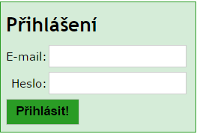

Odevzdejte trenérům

Vámi vyplněné údaje zároveň slouží k registraci na FAČR. Poskytnutím informací dáváte souhlas se zaregistrováním jako hráče (neplatí pro již registrované)

Tak pojďme na to:

1. Zadej adresu http://www.skpernstejn.cz/

2. Vyber věkovou kategorii, pod kterou patříš

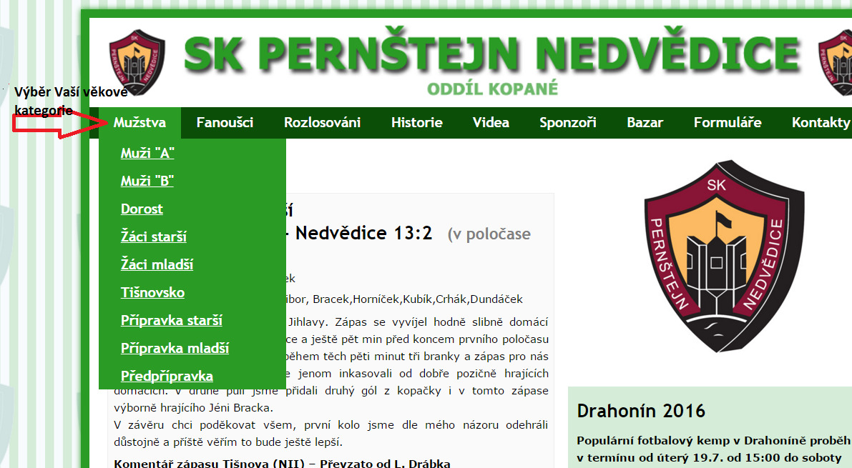

3. Přihlas se. Emailovou adresu a heslo jsi vyplnil ve vstupním formuláři, správce (trenér, …) po odevzdání zadá do systému.

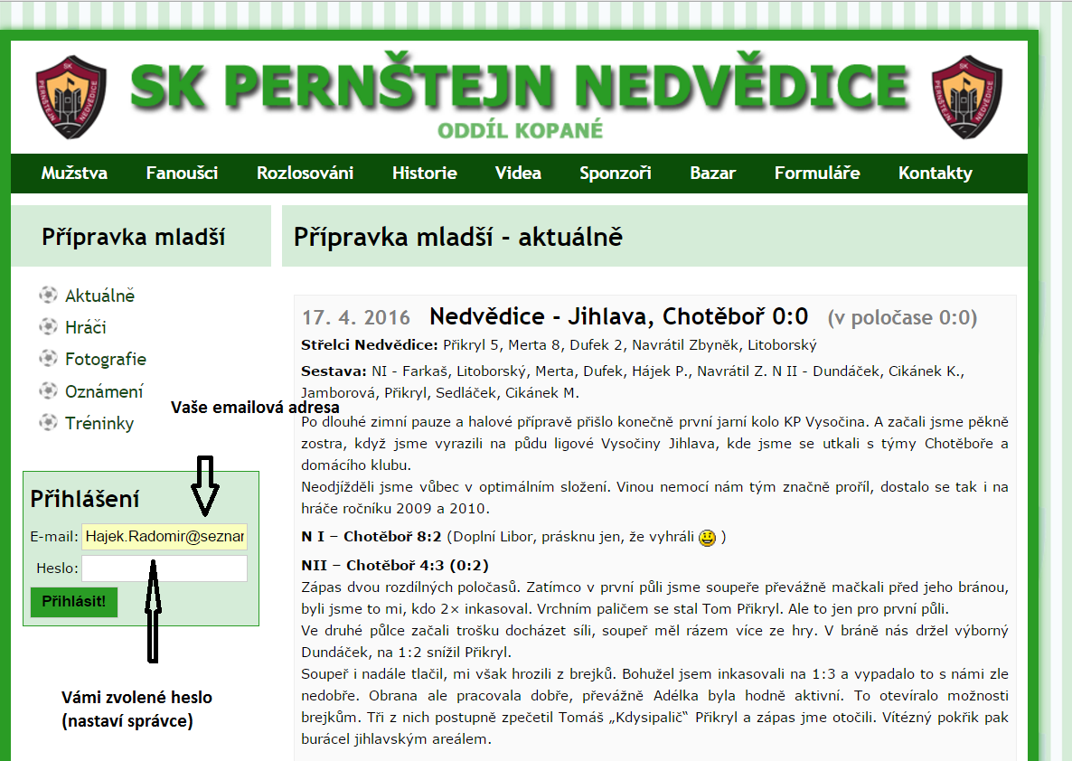

4. Po přihlášení se Vám rozšíří možnosti náhledu. Nejčastěji využívané sekce červeně

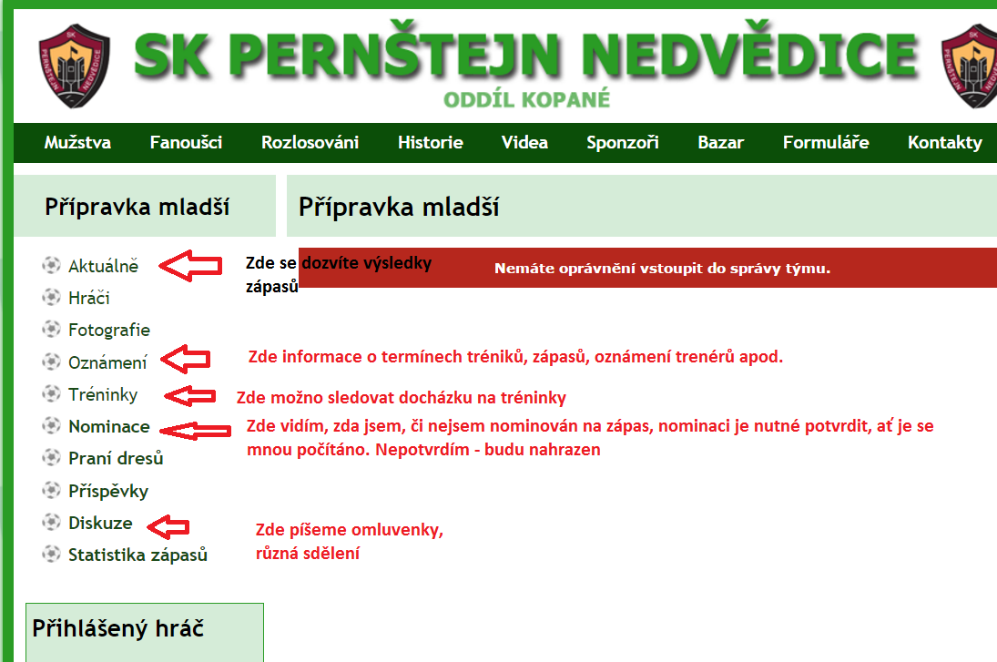

5. Sekce "Nominace"

Po přihlášení vidím v levém zeleném čtverci hlášku o změně v Nominacích. Po prokliknutí zjistím, zda jsem, či nejsem nominován na následující zápas. I záporná reakce je velmi důležitá, trenéři mají více času absence řešit.

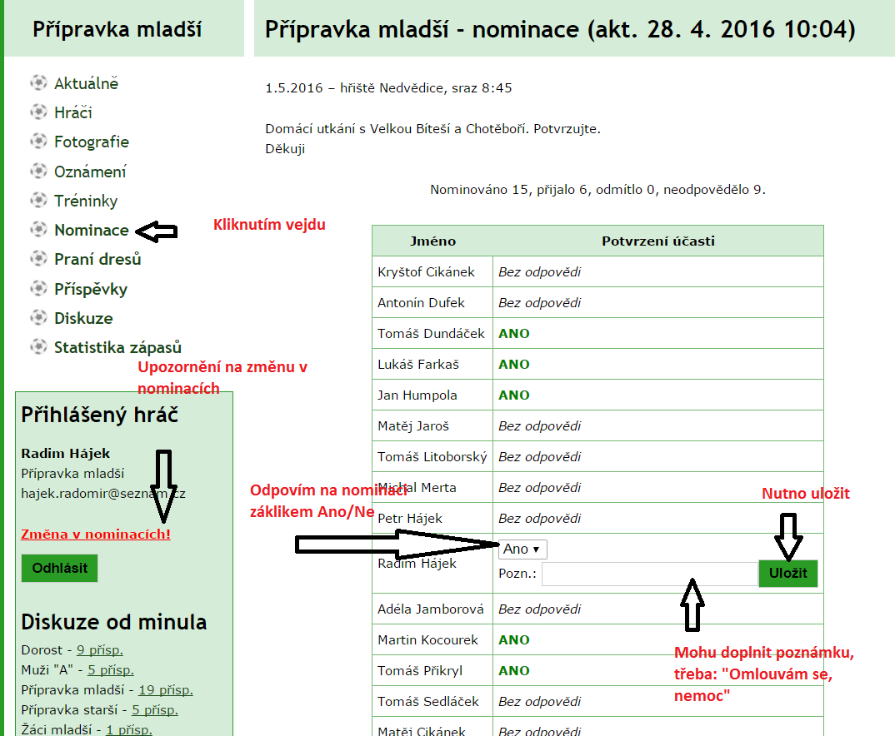

6. Sekce "Diskuze"

Pro trenéry je velmi obtížné se potkat, diskutovat, se všemi hráči a jejich rodinnými příslušníky. Obzvláště v přípravkách je Vás hodně, při tréninku se chceme plně věnovat fotbalu, není mnoho příležitost se se všemi potkat osobně. Tuto sekci proto hojně využíváme pro tyto účely - omluvenky, různá sdělení fotbalových i mimofotnalových, dotazy,…

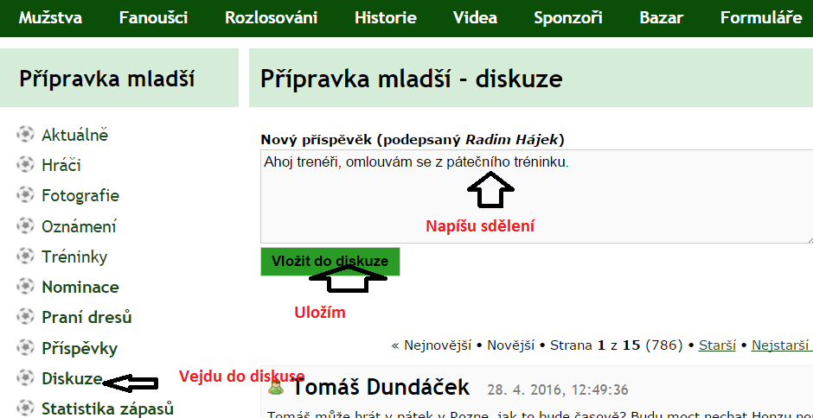

7. Sekce "Rozlosování"

Zde se dozvíš, kdy jsou zápasy a odjezdy na ně. Můžeš si tak předem naplánovat ostatní koníčky, rodinné výlety a jiné osobní záležitosti tak, aby ti nekolidovali se zápasem.

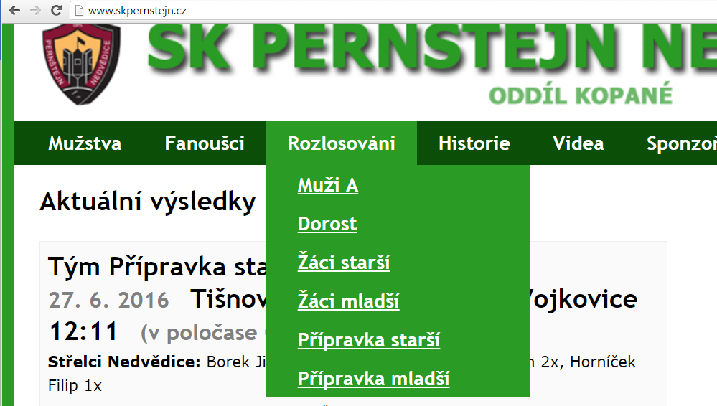

Ostatní sekce jistě hravě zvládnete prozkoumat sami. Sledovat můžeš reporty z jednotlivých zápasů, docházku na trénink, nebo třeba jen prohlédnout fotky či videa.

Tak hodně zdaru.

C:\Program Files (x86)\Microsoft Office\MEDIA\CAGCAT10\j0285750.wmf C:\Program Files (x86)\Microsoft Office\MEDIA\CAGCAT10\j0299763.wmf